. Ministério da Educação
Secretaria de Educação Profissional e Tecnológica
Instituto Federal de Minas Gerais _____________________________________________________________________________

Física Experimental
Título: Métodos de eletrização

Professor:__________________________________________________
Aluno:______________________________________________________________
Turma: ____________ Data:___/__/___

Introdução

A Eletrostática é a parte da Física que estuda as diversas situações de cargas elétricas em equilíbrio e os fenômenos que advêm dessas situações. A matéria é constituída de átomos. Estes se subdividem em prótons, nêutrons e elétrons. Os prótons têm carga elétrica positiva, os elétrons têm carga elétrica negativa e os nêutrons não possuem carga elétrica.
A história da eletricidade tem início no século VI a.C. com uma descoberta acidental feita pelo matemático e filósofo grego Tales de Mileto ( 640 – 546 a.C. ), um dos sete sábios da Grécia antiga.Ele observou que o atrito entre uma resina fóssil ( o âmbar) e um tecido ou pele de animal produzia na resina a propriedade de atrair pequenos pedaços de palha e pequenas penas de aves.Como em grego a palavra para designar âmbar é élektron daí vieram as palavras elétron e eletricidade.
Por mais de vinte séculos, nada foi acrescentado à descoberta de Tales de Mileto. No final do século XVI, Willian Gilbert (1540 – 1603), médico da rainha Elizabeth I da Inglaterra, repetiu a experiência com o âmbar e descobriu que era possível realizá – la com outros materiais.
Por volta de 1729, o inglês Stephen Gray (1666 – 1736) descobriu que a propriedade de atrair ou repelir pode ser transferido de um corpo para outro mediante contato. Até então, acreditava – se que somente por meio do atrito se conseguia tal propriedade. Nessa época, Charles François Du Fay (1698 – 1739) realizou um experimento que atraía uma fina folha de ouro com o bastão de vidro atritado. Porém, ao encostar o bastão na folha, esta era repelida. Du fay sugeriu a existência de duas espécies de “eletricidade”, que denominou de eletricidade vítrea e eletricidade resinosa.

Problematização

- Ao retirar uma malha de lã, no inverno, você sente os pelos do braço arrepiarem-se. Porque isso acontece?
- Num dia seco, após caminhar sobre um tapete de lã e, em seguida, tocar a maçaneta da porta, você poderá visualizar uma pequena faísca e sentir um ligeiro choque. Explique.
- É possível acender uma lâmpada de neon sem ligá-la a pilhas, baterias ou rede elétrica? Experimente.

O que se pretende?

- Verificar porque ocorrem atração e repulsão entre os corpos eletrizados.
- Explicar o modelo atômico, explorar como as cargas elétricas interagem com materiais diferentes.
- Entender o que acontece se conseguimos acender uma lâmpada ou não sem uma fonte de energia elétrica.

O que se usa?

- Pedacinhos de papel (pode ser jornal usado) ou pedacinhos de isopor;
- Canudinhos (veja figura logo abaixo);
- Pano feltro ou papel higiênico (veja figura logo abaixo);
- Linha (nylon ou meia fina, ou costura, ou fio dental desfiado);
- Papel alumínio;
- Bexiga / balão de festa.
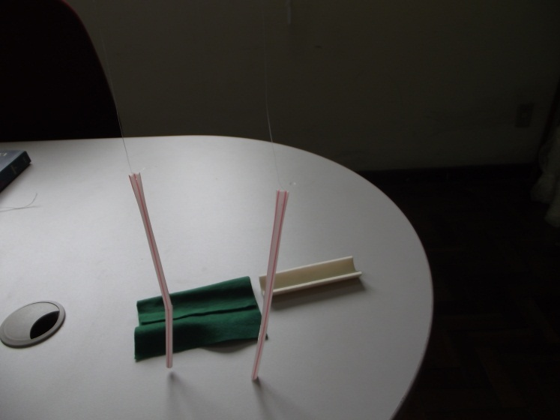

Como se faz?
Atividade I
VERIFICAÇÃO DA ELETRIZAÇÃO POR ATRITO
- Pique pedaços bem pequenos de papel comum (de jornal, por exemplo) ou pode ser isopor.
- Atrite fortemente um canudo com um pedaço de papel higiênico ou pano feltro.
- Aproxime o canudo (sem encostá-lo) dos pedacinhos de papel / isopor.
- Atrite fortemente a calha de PVC com o pano feltro.
- Aproxime o cano (sem encostá – lo) dos pedacinhos de papel / isopor

Atividade II
VERIFICAÇÃO DA PRESENÇA DE CORPOS COM MESMA CARGA E CARGAS OPOSTAS

- Pegue a linha (nylon, costura, meia fina e etc. ) e em cada extremidade amarre um canudinho.
- Esfregue os canudos, um a um, com pano feltro .
- Suspenda-os de modo que estejam próximos.
- Aproxime os canudos do pano feltro que você utilizou para esfregá- los

Atividade III
UM CORPO ELETRIZADO ATRAI UM CORPO NEUTRO?
- Atrite o canudinho ou balão cheio de ar, atrite com um pedaço de papel higiênico e jogue na parede.
Atividade IV
ATIVIDADE ALTERNATIVA PARA DEMONSTRAÇÃO DE ELETRIZAÇÃO POR ATRITO

- Introduza um lápis na base de isopor.
- Equilibre um dos canudinhos, dobrado ao meio sobre a ponta do lápis
- Atrite o outro canudinho com intensidade. Para isto comprima – o entre o feltro e puxe – o rapidamente.
- Aproxime o canudinho atritado do canudinho equilibrado na ponta do lápis. Repita essa situação atritando os dois canudinhos.

O que se observa?

- Ocorre atração muito pequena entre o canudinho e os pedaços de isopor, mas o melhor é a calha de PVC
- Utilizamos um feltro e ocorre repulsão de cargas
- Quando se aproxima o canudinho atritado com o canudinho que está dobrado na ponta do lápis, ele começa desdobrar aos poucos devido a polarização.

Como se explica?

Quando atritamos materiais diferentes, ou seja, canudinhos com pedaços de isopor ou pedacinhos de papel ocorrem atração de cargas elétricas. Existe uma relação de materiais que quando atritados o que está acima é positivo e logo abaixo é negativo é a série triboelétrica e depende de quais materiais estamos atritando. A polarização tem a ver com separação de cargas e o dipolo elétrico e materiais dielétricos.
+ Série triboelétrica
Vidro
Mica
Lã
Madeira
Papel
Âmbar
Plástico
_
O que pode dar errado?

Se tiver umidade, sujeira e gordura o experimento não funciona devido ao escoamento de cargas.

Conclusão

As condições do tempo estavam favoráveis, com ambiente seco permitindo a realização do experimento e ele segue a proposta do Projeto que tem a finalidade de trabalhar com materiais de baixo custo e de fácil aquisição, tornando as aulas mais didáticas e permite despertar nos alunos a curiosidade e o interesse pela Física.

Questões Sugeridas

- Como você explica cada uma de suas observações?
- Você já observou que, no instante em que liga ou desliga uma televisão, o visor atrai os pelos do nosso braço e às vezes ocorrem uns estalinhos ou até pequenas centelhas, vistas quando o ambiente está escuro? O que você julga acontecer ao aproximarmos do visor de uma televisão. Logo, após ligá - la:
- Objetos leves?
- O canudinho equilibrado na ponta do lápis
- A lâmpada de neon, segurando um dos pinos e deslocando o outro no visor da TV
Verifique experimentalmente suas suposições.
- Na Física, estes fenômenos são explicados através do modelo atômico da matéria. Por este modelo, toda matéria é constituída de átomos que se unem para formar as moléculas. Elas são a base constituinte de todas as substâncias sólidas, líquidas ou gasosas. Com base no modelo atômico planetário de Ernst Rutherford (1871 -1937), previamente visto, responda novamente a primeira questão.

